四川中衡检测技术有限公司
报告书信息网上公示内容填报表 ZLJL/43-01
报告书名称 | 三台县向阳八村砖厂职业病危害定期检测
用人单位名称 | 三台县向阳八村砖厂 |  | 联系人 | 蒋老师
用人单位地址 | 三台县景福镇景福办事处八村
技术服务项目组成员 | 任勇、钟睿
现场调查人员 | 钟睿  任勇 | 现场调查时间及照片 | 2020.12.25 | 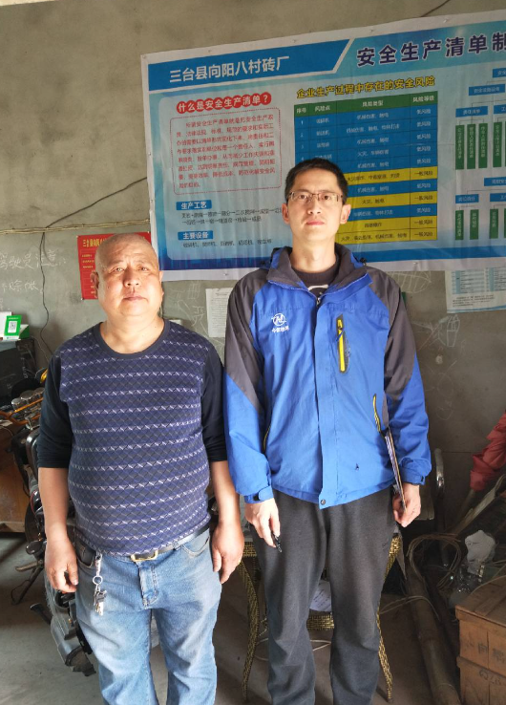
现场采样人员 | 钟睿  任勇 | 现场采样时间及照片 | 2021.2.22
现场检测人员 | 钟睿  任勇 | 现场检测时间及照片 | 2021.2.22
用人单位陪同人员 | 蒋老师

